Miércoles
09
de Diciembre

Cuarto de Primaria
Historia

Los videos como fuentes de información histórica

Aprendizaje esperado: Investiga aspectos de la cultura y de la vida cotidiana del pasado y valora su importancia 4 de 6.

Énfasis: Investiga aspectos de la cultura y de la vida cotidiana del pasado y valora su importancia.

¿Qué vamos a aprender?

Continuarás seleccionando fuentes que te van a ayudar para contestar tu pregunta histórica. En esa ocasión vas a hacer uso de los recursos audiovisuales.

¿Qué hacemos?

En las clases de la semana pasada, viste cómo hacer una pregunta histórica, qué son y los diferentes tipos de fuentes históricas. Recordarás que hiciste unos hallazgos que dejaste registrados en tus notas.

¿Te parece revisemos las notas que tomaste?

“Los mexicas tenían variedades de alimentos gracias a que recibían tributos de otras regiones de Mesoamérica gracias al contacto comercial y al sometimiento militar que tenían con otras regiones”.

“Las culturas mesoamericanas, incluida la mexica, preparaban alimentos para momentos y situaciones en específico, como puede ser una festividad, para los gobernantes como el Huey Tlatoani, etc. Se dice que a Moctezuma II le preparaban 25 diferentes platillos para que comiera, por ejemplo: pato o hierbas comestibles. Otro ejemplo de lo antes mencionado es cuando bebían pulque en festividades en específico.

Complementa la información:

En el caso de los alimentos que se comían cotidianamente, había alimentos y bebidas como: tortillas, tamales, los quelites, los capulines, espirulinas y tunas.

Un lugar muy importante donde los mexicas podían obtener los alimentos que comían era el mercado de Tlatelolco, donde había variedad de alimentos tanto preparados como productos para hacerlos.

Solo falta recordar la pregunta histórica a la cual queremos dar respuesta:

¿Qué platillos comían los mexicanos que vivían en el área del Altiplano central durante el período posclásico de Mesoamérica y cuáles de esos platillos sobreviven hasta nuestros días?

¿Te diste cuenta de qué tipo de fuentes estuviste consultando?

Fuentes secundarias.

Puedes seguir con tu investigación, por eso hoy vas a seguir escogiendo fuentes que te van a ayudar para contestar tu pregunta histórica. En esta ocasión vas a hacer uso de los recursos audiovisuales.

Para ser tu primera investigación histórica, son avances significativos, pero siempre es conveniente revisar varios tipos de recursos que te pueden ayudar a confirmar lo que ya has leído, o a encontrar nuevos elementos que no habías considerado.

La Historia es una ciencia que no tiene verdades absolutas, sino explicaciones sobre una realidad que tuvo lugar en el pasado. Por eso es conveniente estar revisando constantemente los avances que puede haber, y ello puede venir tanto en artículos escritos como en recursos audiovisuales.

Lo que te propongo hoy, es que revises los materiales audiovisuales que verás a continuación y que vayas rescatando los datos que te pueden ayudar a responder tu pregunta histórica. Para ello, te vas a auxiliar de las siguientes preguntas:

1) ¿Qué platillos nos refiere el recurso audiovisual?
2) ¿Quién los podía comer?
3) ¿En qué momento los podía comer?

Con estas preguntas notaste que había alimentos para todo tipo de momentos, conforme las festividades y/o personas.

Ello nos va a ayudar a ir sistematizando la información que estas recopilando.

Observa el primer video

- Alimentación Mexicana.
https://www.youtube.com/watch?v=UsYpd7iSjG8.

¿Qué información recopilaste?

Que el señor Fortino Rojas, chef que apareció en el video, dijo que los mexicas cuando estaban apenas viendo dónde asentarse para vivir, recolectaban en el camino flores de maguey, flores de la milpa, toda clase de insectos, tortugas y hasta cazaban venados. Supongo que eso comían, siempre y cuando, pudieran recolectarlo o cazarlo, pero era un alimento que comían sin necesidad de que fuera un momento especial, como una festividad o ritual.

Los comentarios de Luis Alberto Vargas del Instituto de Investigaciones Antropológicas, de la UNAM (la Universidad Nacional Autónoma de México).

Nos menciona que la tostada fue ideada y hecha no tanto por gusto sino por necesidad ya que, como los alimentos frescos no duraban mucho, tuvieron la necesidad de idear una manera de que las tortillas no se echaran a perder, y así pudiera durar más tiempo. También que tomaban pinole, la cual era una bebida nutritiva y refrescante.

Estos alimentos, también se consumían en todo momento sin necesidad de que se tratara de una fecha relevante para el pueblo mexica.

Observa el siguiente video y terminando comparte otra vez tus conclusiones.

Este material que vas a ver y escuchar es la lectura de un texto elaborado por un español, Francisco Hernández de Toledo, cuando llegó a lo que hoy conoces como territorio mexicano. Si bien este relato ya no corresponde a cuando todavía estaba el imperio mexica al mando, sí te da datos interesantes del tipo de alimentos que permanecieron años después de que los españoles invadieran y luego fundaran la Nueva España.

- Alimentación y cultura en México. Tema 1.
https://www.youtube.com/watch?v=omN1eEuooEk&t=921s.

¿Qué información recopilaste?

El chocolate, el cual menciona que se toma como tipo atole, dice “que alimenta el alma”. Y el chile, que considera como un “alimento ingrato”. También menciona el “Axolotl” que significa ajolote, a nosotros que nos cae tan bien, hasta tenemos uno en los programas. Y a pesar de que se los comían, pero ahora los protegemos.

Mencionan también que el chile lo combinaban con “tomatl”, que supongo se refiere al tomate. O sea, que desde entonces ya tenían salsas picosas, como las conocemos hoy. ¡Qué herencia tan sabrosa!

También se menciona en el video que comían la cola de tlacuache cuando tenían problemas de riñones, esto se tenían que hacer en ayunas y decía el relato que ayudaba mucho.

Observa el tercer video, es una cápsula que también realizó el Instituto de Investigaciones Antropológicas. Donde presentan un producto alimenticio que puede ser tan diverso en sus formas de preparación.

- Alimentación y cultura en México. Tema 2.
https://www.youtube.com/watch?v=oYot0ITfjVc.

Aquí viste toda la evolución, ventajas y usos del maíz. El maíz es un alimento maravilloso. También que el frijol y el maíz se siembran y consumen juntos desde hace cientos de años. Es de llamar la atención que hasta en la elaboración de cosméticos actualmente se usa el maíz.

Los videos que viste en esta sesión fueron de instituciones que se dedican a la investigación científica.

Cuando tu veas un video es importante ver quién lo hace y revisar si tiene un respaldo académico que lo avale.

Como en el caso del primer video, donde mostraron a qué se dedicaban o de qué institución provenían. O en el caso de los otros dos videos, que se trató del Instituto de Investigaciones Antropológicas de la UNAM.

El día de hoy has estudiado varias formas para recopilar información con recursos audiovisuales.

Guarda tus notas porque las vas a necesitar para la próxima sesión.

En esta sesión has avanzado en tu investigación, has descubierto que muchos de los alimentos que consumimos tienen una gran historia. Y eso habla mucho de nuestra cultura. Además, que nuestra comida es rica y nutritiva.

Reto de Hoy:

Te invito en casa a que lo hagas, auxiliándote de las siguientes preguntas.

- ¿Qué platillos nos refiere el recurso audiovisual?
- ¿Quién lo podía comer?
- ¿En qué momento lo podía comer?

¡Buen trabajo!

Gracias por tu esfuerzo.

Para saber más:
Lecturas

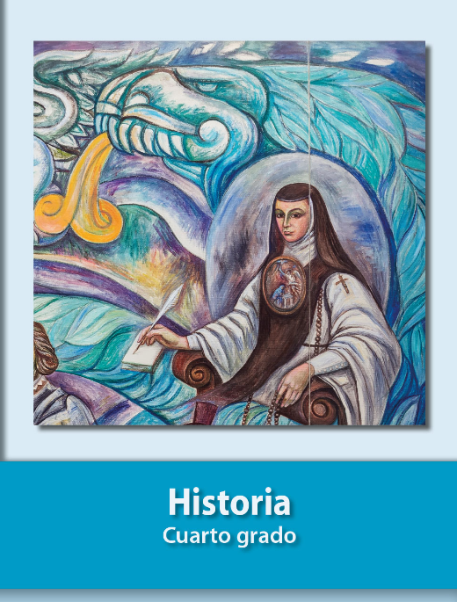
https://libros.conaliteg.gob.mx/20/P4HIA.htm

